**箭线图**：

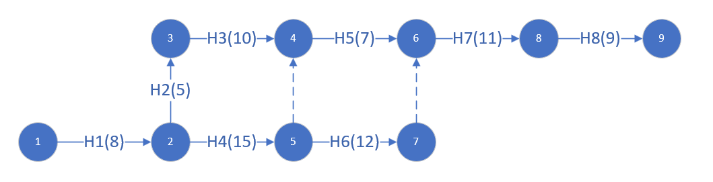

**关键路径**：

1->2->5->7->6->8->9

**活动H2有缓冲时间，缓冲时间为5天**

**活动H3有缓冲时间，缓冲时间为5天**

**活动H4有缓冲时间，缓冲时间为5天**